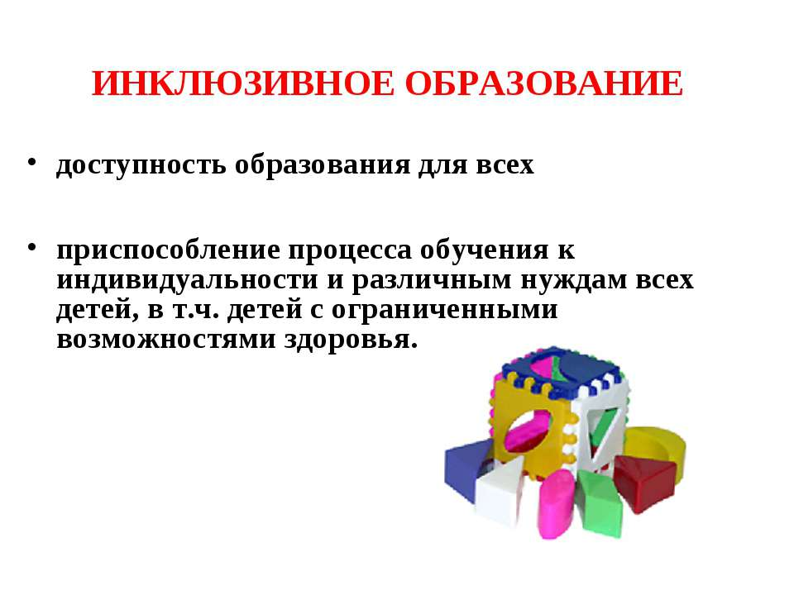 Это интегрированность в общество детей с ограниченными возможностями, одаренных детей, детей-мигрантов. Инклюзивное образование основано на том, что все дети, несмотря на физические, интеллектуальные, этнические, конфессиональные и иные особенности, а также социально-экономический статус семьи, имеют равные права и включены в общую систему образования – воспитываются и обучаются вместе со своими сверстниками, где учитываются их особые образовательные потребности.

**Важные составляющие инклюзии:**

- Разрабатывать философию, поддерживающую соответствующую инклюзивную практику.

- Всесторонне планировать инклюзию.

- Включать родителей.

- Сформировать понимание инвалидности у работников детского сада и воспитанников.

-Обучайте весь персонал ДОУ.

**Неверные представления об инклюзии:**

- Представление, что присутствие в ДОУ само по себе достаточно.

- Представление, что нормально бросать в воду не умеющего, плавать.

- Фокусирование не на целях, а на действиях.

- Представление, что молчаливое сидение – это нормальная альтернатива участию.

**Результаты инклюзии:**

- У воспитанников есть возможность активного и постоянного участия во всех мероприятиях общеобразовательного процесса.

- Адаптация как можно менее навязчива и не содействует выработке стереотипов.

- Мероприятия направлены на включение воспитанника, но достаточно для него сложны.

- Индивидуальная помощь не отделяет и не изолирует воспитанника.

- Педагоги общего и специального образования делят обязанности в планировании занятий.

В соответствии с пунктом 27 статьи 2 Федерального закона от 27.12.2012 № 273-ФЗ «Об образовании в Российской Федерации» инклюзивное образование - обеспечение равного доступа к образованию для всех обучающихся с учетом разнообразия особых образовательных потребностей и индивидуальных возможностей. Основная задача инклюзивного образования - создание доброжелательной и доступной среды, позволяющей обучающимся получать знания, в максимальной степени реализовать собственные возможности в постановке и достижении жизненных целей.

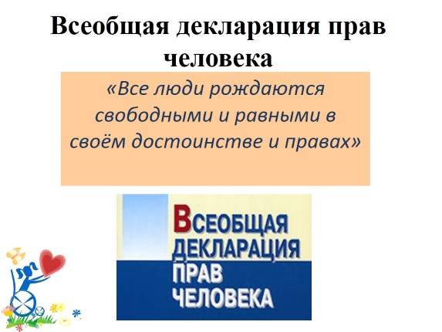

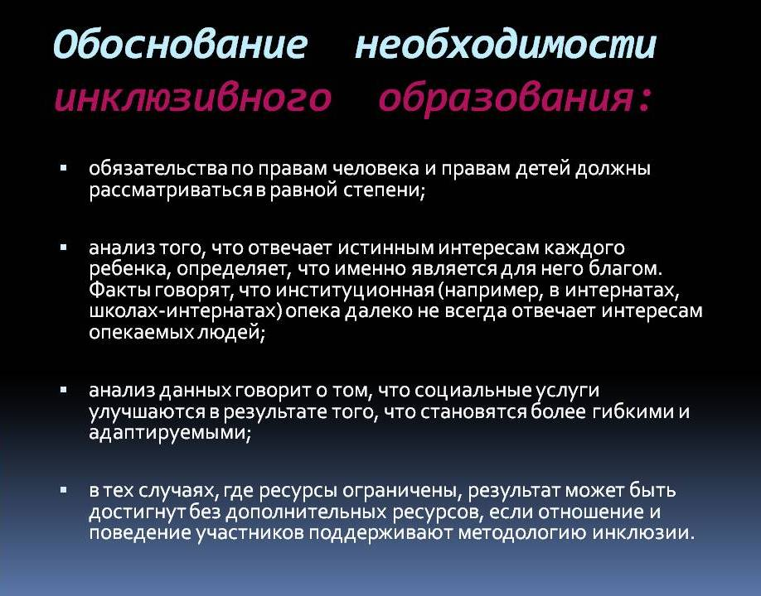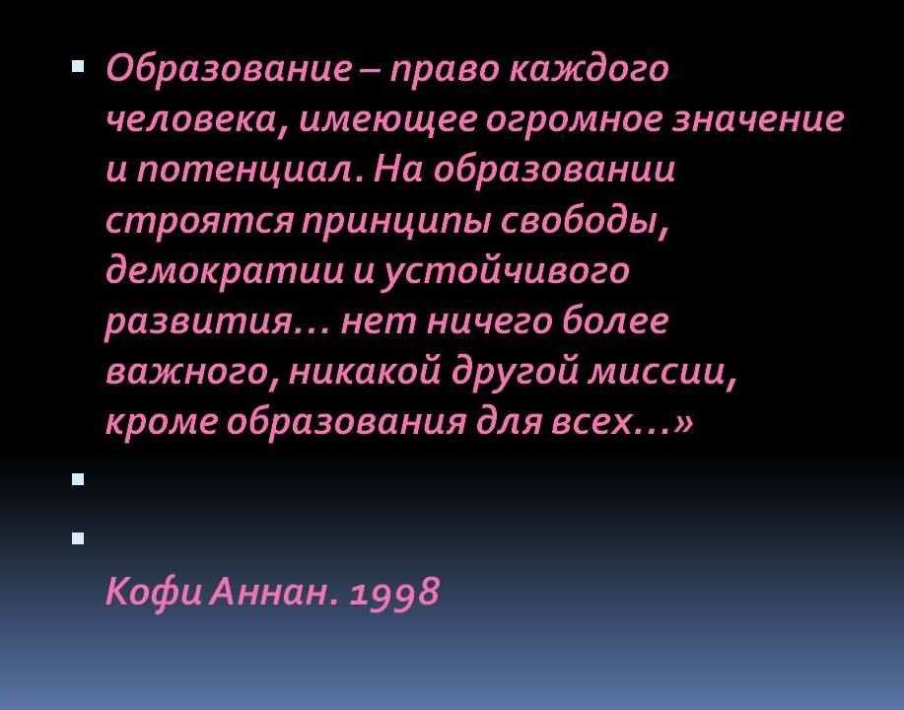

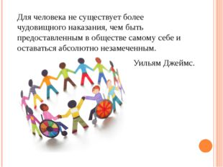

Основополагающий принцип инклюзивного образования – все люди должны иметь возможность учиться вместе, независимо от каких-либо трудностей, имеющихся на этом пути, или различий в способности к обучению, которые они могут иметь.

Адресатами инклюзивного образования являются люди с ограниченными возможностями здоровья, и инвалиды – лишь одни из них.

**РЕСУРСНЫЙ ЦЕНТР**

**СОПРОВОЖДЕНИЯ ИНКЛЮЗИВНОГО ОБРАЗОВАНИЯ**

Муниципальное бюджетное дошкольное образовательное учреждение общеразвивающего вида с приоритетным осуществление деятельности по физкультурно-оздоровительному развитию детей № 40 «Кораблик»

г. Николаевск-на-Амуре ул.М.Горького,д.125

телефон 2-51-31

е-mail: korablik-2013[@mail.ru](mailto:cherednikv58@mail.ru)

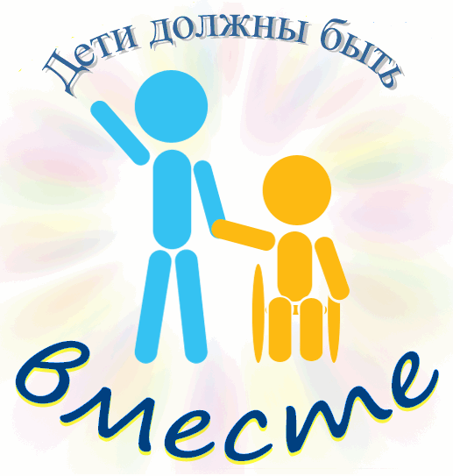

**Подготовила: воспитатель**

**Остапчук Е.Н.**